’s-Hertogenbosch (Maliskamp)
Graafsebaan 101-101A

Kadastraal : Rosmalen, D-1758  Monumentnr. : SOM0554  Huidige functie : woning met kantoor | Bouwjaar : 1934-1935  Architect : J. van der Valk  Oorspr.functie : pastorie

Verbouwingen : 1985, 1988
Archief : Gemeente ’s-Hertogenbosch, afdeling BAM
Datum document: 27-05-2009

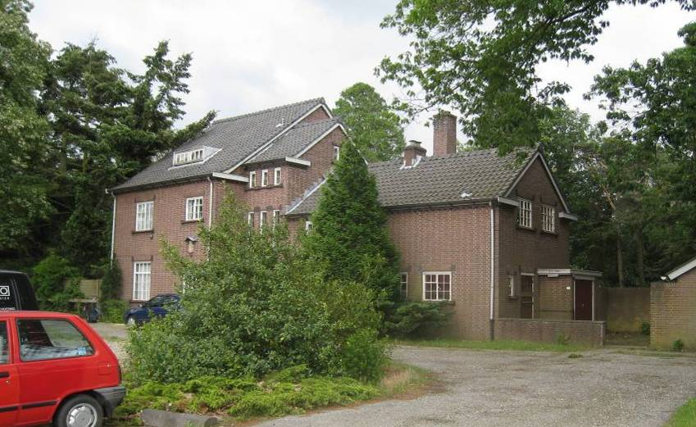

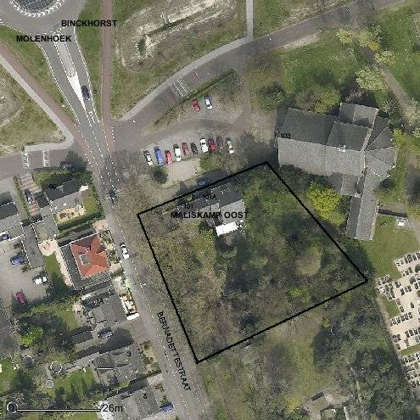

globale aanduiding van het perceel
Context

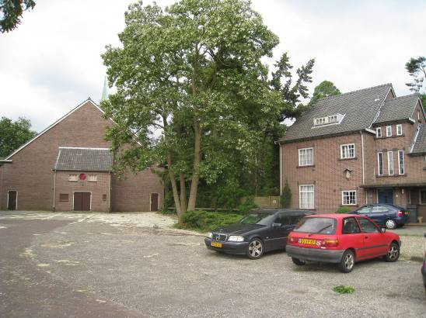

(Bouw)historie:
Het gaat hier om de pastorie van de vroegere Bernadettekerk in de wijk Maliskamp te Rosmalen, deel uitmakende van de gemeente ’s-Hertogenbosch.
Net als het meer naar het noorden gelegen Kruisstraat vormt ook Maliskamp van oorsprong een gehucht in de nabijheid van het dorp Rosmalen. Toen in 1934-1935 ‘op Maliskamp’ de H. Bernadettekerk werd gebouwd vormde deze de derde parochiekerk in Rosmalen, tezamen met de in het centrum gelegen Sint Lambertus en de Annakerk te Hintham. De Bernadetteparochie werd op 8 januari 1934 gesticht, met C. Schoenmakers als bouwpastoor. De Tilburgse architect J. van der Valk leverde het ontwerp, zowel voor de kerk als de tegelijk gebouwde pastorie. Het complex werd gesitueerd langs de rijksweg naar Nijmegen (Graafsebaan/ A59). Als patroonheilige werd gekozen voor de net een jaar eerder heiligverklaarde Bernadette Soubirous.
Op 23 oktober 1934 werd de eerste steen van de kerk gelegd. De bouw verliep voorspoedig en ongeveer een jaar later, op 2 september 1935 vond de consecratie plaats. De pastorie was reeds op 13 augustus betrokken. In de loop van de hierop volgende jaren groeide de parochie sterk uit, met bijbehorende onderdelen als een eigen begraafplaats, een klooster, scholen enz. Door de toenemende ontkerkelijking in de laatste decennia van de 20ste eeuw vonden uiteindelijk enkele parochiefusies plaats. Als een gevolg daarvan is de Bernadettekerk eind 1999 gesloten. De pastorie is tegenwoordig in gebruik als een regulier woonhuis met kantoorruimte.

Zoals gezegd was het de Tilburgse architect J. van der Valk (1873-1961) die het ontwerp voor de kerk en pastorie leverde. Van der Valk was ‘een typisch katholieke’ architect met verschillende kerkelijke opdrachten. Zo bouwde hij op zijn minst vier kerken, behalve in Rosmalen ook in Eindhoven, Den Bosch en Tilburg. In laatstgenoemde stad bouwde hij de r.k. schoolcomplexen van het Sint Odulphuslyceum (1930) en de paters van Mill Hill (‘Rooi Pannen’). Verder heeft hij een groot aantal villa’s en herenhuizen op zijn naam staan, voor het merendeel in Tilburg.

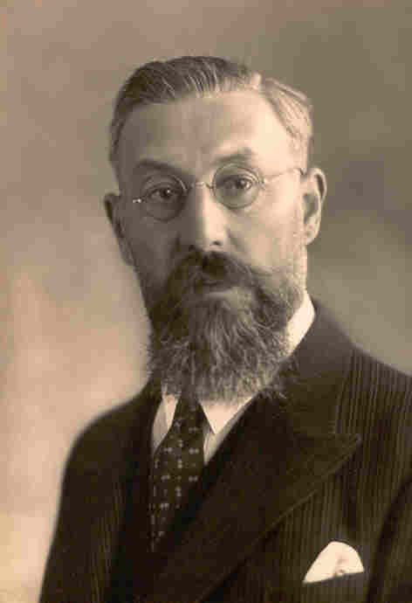
Architect Jan van der Valk.

De pastorie van de Bernadetteparochie is door Van der Valk uitgevoerd in een zakelijke trant. Karakteristiek is dan vooral de vrij ingetogen vormgeving, met de nadruk op zorgvuldig gemetselde bakstenen gevels en pannendaken. De ramen werden uitgevoerd in staal en zijn voorzien van roedenverdeling. Door dit laatste is juist weer aangesloten bij de traditionele bouwkunst en hetzelfde geldt voor de natuurstenen aanzetblokken van de vensterstrekken. De decoratieve opzet van de lekdorpels van de vensters – met uitkragende hoekblokjes – toont enige verwantschap met de voorliefde voor siermetselwerk zoals die binnen de Amsterdamse School voorkwam.

Inwendig valt onder meer het kleurige glas-in-lood van de raampjes in de binnendeuren en van de trappenhuisvensters op. Dit glas is karakteristiek voor de op geometrische vormen gerichte vormentaal in de glazenierskunst van het interbellum. Vermoedelijk dateert de roodbruine kleurstelling van de binnendeuren nog uit de bouwperiode van de pastorie. In de op de tuin gerichte achterkamer bevindt zich een schoorsteenmantel in geaderd grijs marmer (Art deco). Net als de reeds genoemde motieven is ook aan de hand hiervan te zien hoezeer de pastorie een vermenging van diverse stijlmotieven te zien geeft, een niet ongebruikelijk verschijnsel in de jaren tussen de twee wereldoorlogen.

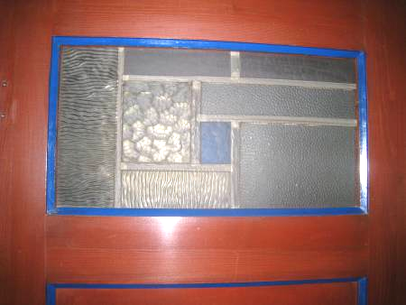

In de loop van de tijd bleef het authentieke karakter van de pastorie zowel binnen als buiten vrij goed behouden. In 1988 is evenwel aan de achterzijde een serre toegevoegd. Enige tijd daarvoor werd de zijvleugel op de begane grond omgevormd tot een parochiecentrum met een eigen ingang. Oorspronkelijk bevond zich hier de keuken. De nieuwe keuken werd ondergebracht in een vroegere spreekkamer, direct opzij van de hoofdingang.

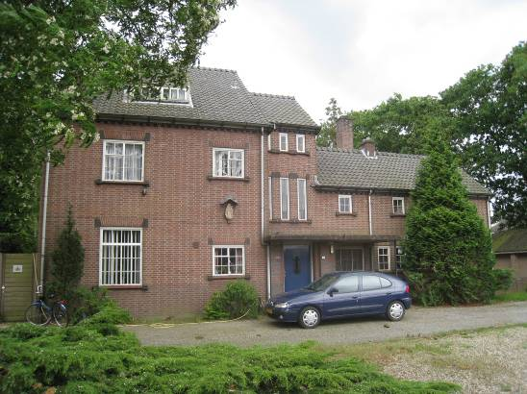

Ligging:
De voormalige pastorie is vrijstaand gelegen aan de zuidzijde van de Graafsebaan. Hier maakt het object deel uit van een kerkelijk ensemble waartoe ook de vroegere Bernadettekerk en een parochiekerkhof behoren. De kerk ligt ten noordoosten van de pastorie. Beide gebouwen omzomen een voorterrein (kerkplein) op het kruispunt van de Bernadettestraat en de Graafsebaan, waar deze aansluiten op een drukke verkeersweg (A59). De pastorie is met de voorgevel op het noorden gericht en sluit langs de oost- en zuidzijde aan op een ruime bijbehorende tuin.

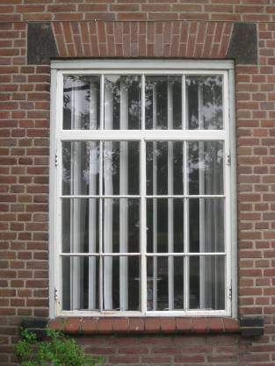

Beschrijving

Algemeen (hoofdvorm, kap):
Het pand heeft een samengestelde plattegrond, gevormd door een hoofdmassa met een vierkant grondplan en een aan de westzijde hierop aansluitende zijvleugel met een rechthoekige plattegrond. Zowel de hoofdmassa als de zijvleugel zijn tweelaags, maar laatstgenoemd bouwdeel heeft minder hoog doorgestoken verdiepingshoogtes. Beide bouwdelen zijn voorzien van een zadeldak met gesmoorde verbeterde Hollandse pannen. Het tussen de twee bouwdelen gelegen trappenhuis wordt gemarkeerd door de trapsgewijze verspringing van de hier gelegen dakpartij, waardoor de totale bouwmassa vanaf de zijvleugel gezien trapsgewijs opklimt. Er zijn enkele bakstenen schoorstenen en verder bevindt zich op het voorste schild van de hoofdmassa een dakkapel. De gevels zijn gemetseld in bruine baksteen in klezoorverband en met platvolle voegen. Siermetselwerklijsten beëindigen de gevels. Afgezien van de hoofdingang bevatten de vensters en ingangen een oorspronkelijke stalen invulling, met veelruits roedenverdeling. Bakstenen strekken tussen tufstenen aanzetblokken vormen de beëindiging van de verschillende gevelopeningen. De lekdorpels zijn uitgevoerd in roodgebakken tegels en liggen ingeklemd tussen bakstenen hoekblokken.

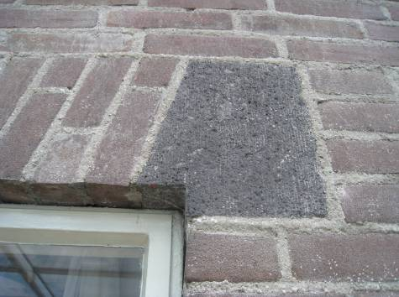

Voorgevel:
De asymmetrische voorgevel (noordzijde) bevat ter hoogte van de hoofdmassa in beide bouwlagen twee vensters. Hiervan zijn de links gelegen exemplaren groter van formaat en ingevuld met een dubbel draairaam, op de begane grond met een bovenlicht. De links gelegen vensters bevatten eveneens een dubbel draairaam, met een daarin opgenomen klapraampje. Tussen deze vensters bevindt zich een kalkstenen Madonnareliëf met een afdakje.

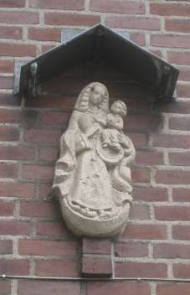

In de oksel van hoofdmassa en zijvleugel is een portaaluitbouw gelegen. Deze is éénlaags en langs het trappenhuis gesitueerd. Een portiek met een vlakke betonnen luifel gaat aan de ingang vooraf. De ingang is bereikbaar via een bordes met roodgebakken tegels en wordt geflankeerd door gevelpenanten met tufstenen plinten en speklagen. Een in dito materiaal uitgevoerde brievenbus hoekt om langs de zijkant van de portaaluitbouw. In de ingang bevindt zich een enkelvoudige deur met een deurraampje met glas-in-lood en een ijzeren rooster.

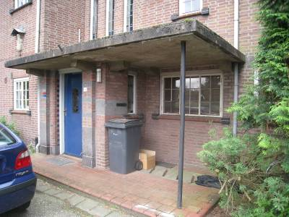

Het trappenhuis ontvangt daglicht via drie hoge vensters met glas-in-lood, welke op de bovenste verdieping worden herhaald in lager doorgestoken exemplaren. De rechts ervan gelegen zijvleugel heeft op de begane grond een reeks vensters met draairamen en hieronder gesitueerde kelderlichten. Op de bovenverdieping is dit bouwdeel grotendeels blind.

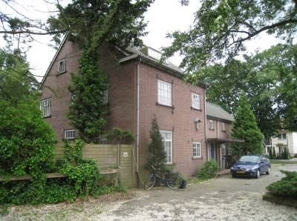

Zijgevels:
Aan de rechter zijkant (westzijde) sluit op de eerste bouwlaag het uitgebouwde portaal van een zij-ingang aan. Links ervan bevindt zich een ingang met een niet-oorspronkelijke toegangsdeur. Op de bovenverdieping bevinden zich twee vensters die ingeklemd liggen tussen de uiteinden van de hier doorgestoken goten.

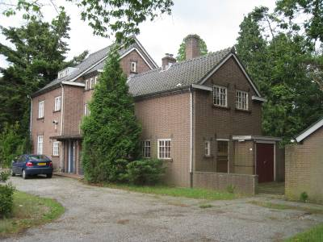
De linker zijgevel (oostzijde) wordt zowel beneden als boven gekenmerkt door diverse vensters, in een wisselend formaat en met draairamen. Geheel bovenin is er een klein afdakje.

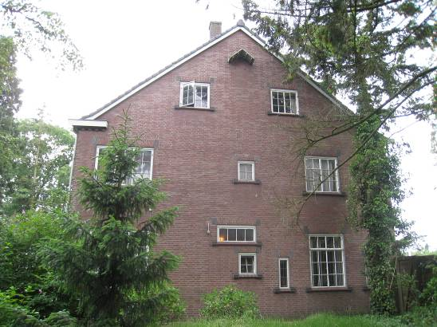

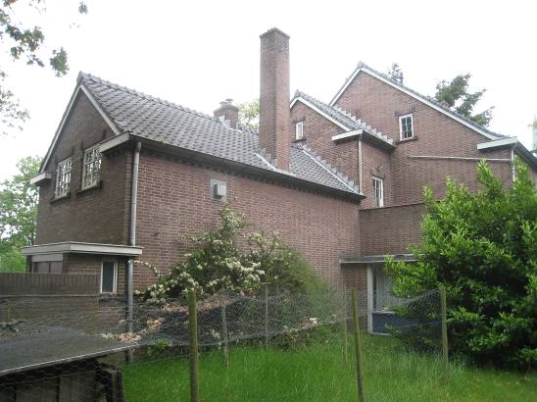

Achtergevel:
Op de achtergevel (zuidzijde) van de hoofdmassa sluit links een niet-oorspronkelijke serre aan. Vanuit de woning is deze bereikbaar via een doorgang met een dubbele tuindeur. Rechts van de serre bevindt zich een breed venster. Een vergelijkbaar venster bevindt zich hierboven in de tweede bouwlaag, waar links een venster in een kleiner formaat is gelegen. In de oksel van hoofdmassa en trappenhuis bevindt zich een éénlaags bouwdeel. De achtergevel van de zijvleugel is blind.

Ruimtelijke indeling:
De pastorie is in de hoofdmassa opgezet volgens het corridorprincipe, met zowel boven als beneden middengangen met onder een rondboog gevatte doorgangen. Op de hoofdingang sluit een kleine vestibule aan die toegang biedt tot een hal met trappenhuis. Langs de achtergevel bevindt zich een ruime woonkamer met een zijruimte en-suite. Langs de voorgevel (noordoostkant) is de vroegere pastoorskamer gesitueerd. Op de bovenverdiepingen (inclusief de zolder) bevindt zich een groot aantal kamers. Kelder onder het vroegere keukengedeelte.

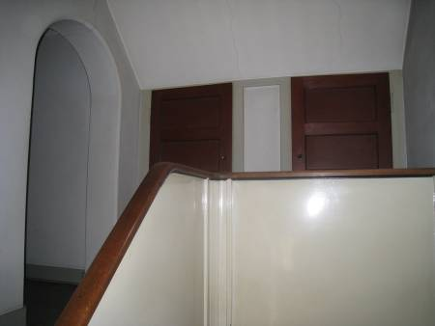

Constructies:
Er is geen nadere documentatie voorhanden.

Interieurelementen:
Het interieur behield een groot aantal historische elementen. De binnendoorgangen bevatten vlakhouten deuren met een van kleurig glas-in-lood voorzien raampje. De deuren hebben een roodbruine kleurstelling. Een tochtdeur met een veelruits deurraam scheidt de vestibule van de entreehal. In het trappenhuis bevindt zich een houten bordestrap met een dito balustrade in de vorm van een gesloten borstwering. Later wit overgeschilderde veelkleurige wandtegeltjes langs de eerste trapvlucht verbeelden de Nederlandse provinciewapens. Het interieur is mede beschermd voor zover het monumentale waarden omvat.

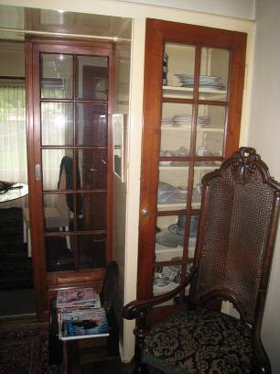

Tussen de woonkamer en de hiernaast gelegen zijruimte is een suite-doorgang met een dubbele schuifdeur, tussen twee wandkasten. Alle deuren hebben hier een veelruits roedenverdeling. De woonkamer bevat een schouwpartij in geaderd grijs marmer. Pastorie-kluis aanwezig. Op de zolder een authentieke houten kapconstructie met dito beschieting.

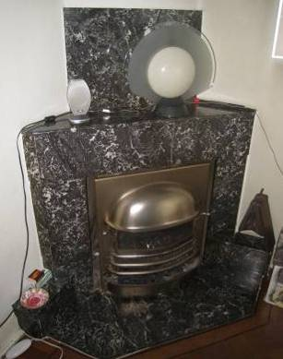

Erf, bijgebouwen, diversen:
Het pand bevindt zich op een bijbehorend terrein met een ruime achtertuin. Rechts van de pastorie staat een in 1988 gerealiseerde garagebox.

Literatuur/bronnen:
Knibbeler, T. e.a., Jan van der Valk: architect 1873-1961, Tilburg 1991
Olv Klijn (FABRIC) e.a., 10 x Den Bosch. Tien perspectieven op een middelgrote stad, Rotterdam 2008
Schenk, H.M.A., De H. Bernadettekerk te Maliskamp Rosmalen 1935-2000, Rosmalen 2000
Verhees, E. & Vos, A., Historische atlas van ’s-Hertogenbosch. De ruimtelijke ontwikkeling van een vestingstad, Amsterdam 2005
Motivering voor plaatsing op de gemeentelijke monumentenlijst

1. Architectonische en stedenbouwkundige waarden
De voormalige pastorie aan de Graafsebaan 101-101A heeft door zijn ligging op de hoek van de Graafsebaan en de Bernadettestraat belangrijke stedenbouwkundige waarde. Aan het kruispunt dat deze twee straten hier vormen bij de aansluiting op de A59 vormt het object een sterk in het oog vallende blikvanger. De situationele betekenis wordt versterkt doordat het object er deel uitmaakt van een waardevol voormalig kerkelijk ensemble waartoe ook de vroegere H. Bernadettekerk behoort. Dit aan een voorterrein gelegen ensemble voegt zich op een harmonieuze wijze naar zijn door fors geboomte gedomineerde omgeving.

2. Bouw- en/of kunsthistorische waarden
De in 1934-1935 door de in zijn tijd vooraanstaande architect J. van der Valk gebouwde pastorie heeft architectuurhistorische waarde als een goed en gaaf bewaard gebleven voorbeeld van kerkelijke architectuur uit de periode van het interbellum. Door zijn opzet en vormgeving geeft het object een goed beeld van de contemporaine architectonische ontwikkelingen. Karakteristiek is dan vooral de vermenging van diverse stijlmotieven, met de nadruk op een vrij zakelijk karakter. Zowel in- als uitwendig geeft het bouwwerk een goede indruk van het oeuvre van genoemde architect, die verschillende opmerkelijke ontwerpen op zijn naam heeft staan. Inwendig bleef de originele indelingsstructuur in hoofdzaak behouden en bevindt zich een groot aantal uit de bouwperiode daterende elementen.

3. Cultuurhistorische waarden
Het bouwwerk heeft cultuurhistorische waarde als een markant voorbeeld van de naoorlogse kerkelijke bouwkunst in de gemeente ’s-Hertogenbosch. Door zijn opzet en vormgeving weerspiegelt het object zowel uit- als inwendig nog immer op een goed herkenbare wijze de ideeën omtrent de opzet van een r.k. pastorie zoals die bestonden tijdens het interbellum. Als de pastorie van de vroegere Bernadettekerk vormt het bouwwerk een heldere illustratie van de parochiegeschiedenis zoals die zich ‘op de Maliskamp’ in de loop van de 20ste eeuw heeft gemanifesteerd. Weliswaar zijn de kerk en pastorie tengevolge van parochiefusies afgestoten maar tezamen met de naastgelegen begraafplaats vormen ze nog altijd een wezenlijk herkenningspunt voor de historische identiteit van deze tegenwoordige wijk van Rosmalen.

Het object Graafsebaan 101-101A, bestaande uit de in 1934-1935 gebouwde pastorie van de vroegere H. Bernadettekerk, is op basis van bovenstaande criteria beschermenswaardig als gemeentelijk monument in de gemeente ‘s-Hertogenbosch

